

科技助力乡村振兴信息动态
（试刊）2021年第4期（总第14期）
主办:周口市科学技术局
承办:周口市科技情报研究所 2021年5月31日
目 录
一、周口科技助力乡村振兴信息动态 3
1、深化“两地三方”务实合作 建设现代农业发展新高地 丁福浩率团赴陕西杨凌农业高新技术产业示范区考察签约 3
2、省科技特派员深入一线现场解决难题 8
3、麦浪飘香观“丰”景，背后是210多项种业创新科技项目来支 11
4、2021年周口市科技活动周——科技特派员再次走进田间地头 15
5、项城市科技特派员 助力乡村振兴 17
二、他山之石，可以攻玉 19
6、科技物流 打通乡村振兴的“神经末梢”（科技日报） 19
7、陕西多措并举促消费 电子商务进村实现对欠发达地区全覆盖（经济日报） 20

一、周口科技助力乡村振兴信息动态

1、深化“两地三方”务实合作 建设现代农业发展新高地 丁福浩率团赴陕西杨凌农业高新技术产业示范区考察签约
本台陕西杨凌讯：5月25至26日，市长丁福浩率领我市考察团赴陕西杨凌农业高新技术产业示范区，考察学习农高区建设经验，并与杨凌示范区、西北农林科技大学签订合作协议，就深化农业科技合作、加快现代农业发展等方面达成广泛共识，拉开了“两地三方”全面合作的帷幕。杨凌示范区管委会副主任袁鸿马，西北农林科技大学副校长韦革宏，河南省科技厅副厅长夏培臣，河南省农业农村厅副厅长赵耕，市人大常委会副主任、郸城县委书记罗文阁，副市长秦胜军、马剑平，市政府秘书长孙鸿俊等参加考察签约。
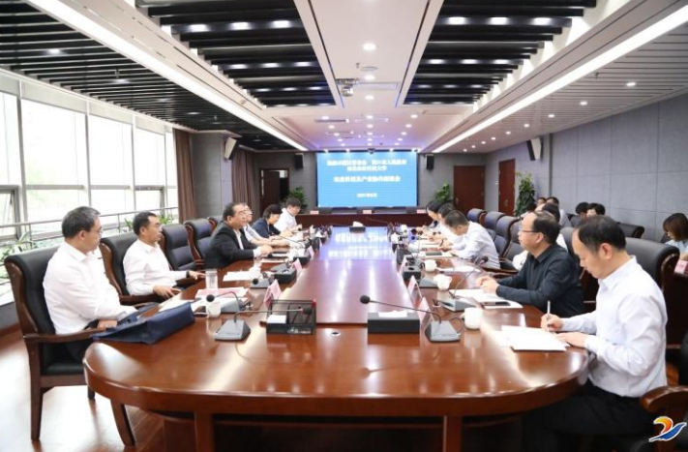
杨凌农业高新技术产业示范区位于关中平原腹地，总面积135平方公里，是我国第一个国家级农业高新技术产业示范区和中国自由贸易试验区中唯一的农业特色自贸片区。示范区驻有“双一流”“985”工程建设高校西北农林科技大学等众多科研院所，聚集了农林水等70多个学科、7000多名农业科教人员，在农业高新技术研发和推广、新品种和新技术试验示范以及现代农业全产业链建设等方面都走在全国前列，有“农业硅谷”之称。
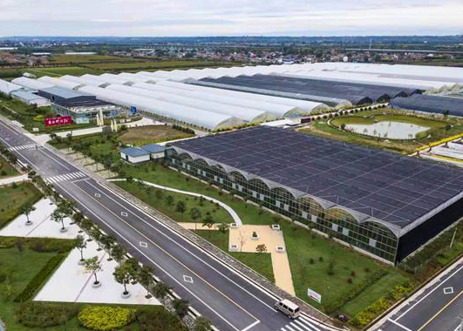
丁福浩一行实地考察了杨凌智慧农业示范园、良科农业科技有限公司、种业创新中心等地，听取示范区发展历程和远期规划情况介绍，对园区规划编制、政策支持、高新技术企业培育、众创平台建设等情况作了深入了解，并就加快周口国家农高区建设与杨凌有关方面进行了座谈交流。
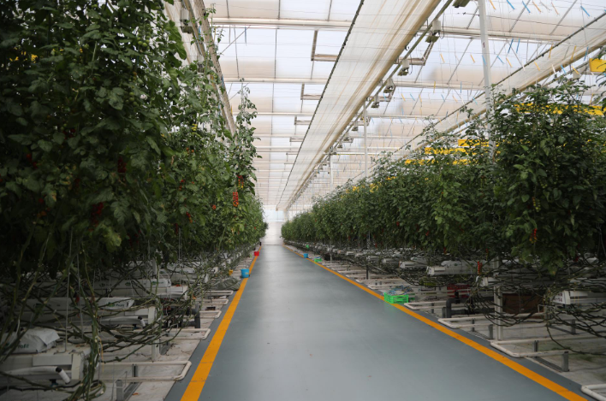
在简要介绍周口市情后，丁福浩说，杨凌示范区作为全国第一个农高区，无论是管理运行模式、产业发展、人才培养、对外交流等方面，都有着成熟系统的经验，是全国农高区建设的标杆和典范；西北农林科技大学不仅是杨凌农高区建设的科技担当，在农作物遗传育种与病虫害防治等研究领域形成了鲜明特色和优势，科研实力雄厚。可以说，杨凌示范区的大气魄、大担当，西北农林科技大学的师资力量、科研成果，非常值得我们学习借鉴。丁福浩表示，周口作为第二批国家农高区拟建主体，与杨凌示范区、西北农林科技大学开展合作，为我们提升农业科研能力搭建了重要平台、提供了难得机遇。我们将以这次考察签约为契机，解放思想，大胆探索，进一步加强三方的沟通对接，通过项目共建、人才共育、成果共享等方式，开展全方位深度合作，加快推动周口农高区高质量发展，共同开创“两地三方”合作新局面。同时，市政府将本着优势互补、互利共赢的原则，持续深化“放管服”改革，在要素保障和提升服务水平上下功夫，建立绿色通道，提高工作效率，积极推动合作协议落地见效。
袁鸿马、韦革宏分别介绍了杨凌示范区和西北农林科技大学相关情况，对周口入选第二批国家农高区拟建主体表示祝贺。他们表示，杨凌示范区、西北农林科技大学非常重视与周口的合作，将发挥科技创新、多学科整体优势，以农业技术前沿、产业重大需求和乡村振兴为主战场，整合农业科研优势资源，在技术创新引领、人才队伍培养、产业转型升级、科研成果转化推广等方面为周口提供科技支撑，共同探索创新资源集聚引领、开放协同的新模式，把“藏粮于地、藏粮于技”落实落地，推动农业科技创新融合发展，筑牢国家粮食安全防线。
夏培臣、赵耕表示，建设周口国家农高区是省委、省政府推动我省农业高质量发展和全面实施乡村振兴战略的重大举措。省科技厅、省农业农村厅将认真学习借鉴杨凌示范区的先进经验，继续加大对周口国家农高区创建的业务指导和支持力度，全力打造具有全国影响力的现代农业创新高地、人才高地、产业高地。
罗文阁介绍了周口农高区创建情况。
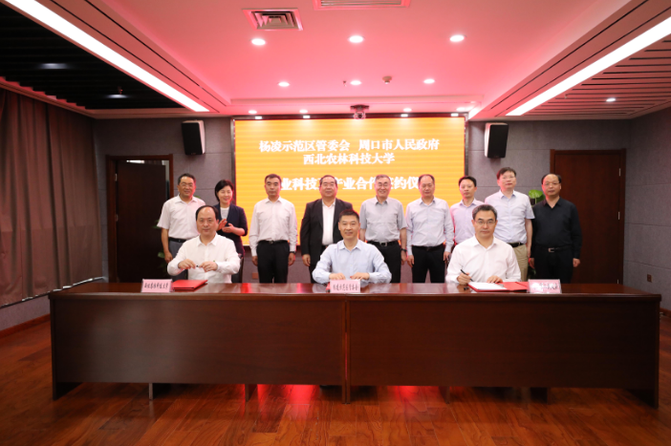
袁鸿马、韦革宏、秦胜军代表三方签订了《关于加强农业科技及产业协作推动现代农业发展合作框架协议》。
2、省科技特派员深入一线现场解决难题
为了更好地发挥科技特派员的作用，服务扶贫和生产一线，在河南省科技厅、周口市科技局和扶沟县发改委（科技局）的指导下，经过一周时间的筹备，5月21至24日，河南省科技特派员韩卫红、王彦伟、张蕊、郝艳丽、赵严等一行5人组成河南省科技特派员服务队，赴扶沟县开展科技服务。
服务队首先来到了扶沟县古城乡尧岗村，村党支部书记宋永献简单介绍了该村的情况，该村目前是周口市文明示范村，该村目前的种植情况为冬小麦和辣椒，玉米种植较少。为了改变村里经济状况，宋书记带头种了8个大棚，种植的有西瓜、羊角蜜、西红柿等。随后洛阳农林科学院玉米专家韩卫红副研究员对村民重点进行了特种玉米产业化和种植配套栽培技术培训，并赠送了洛阳农林科学院新培育的糯玉米种子及由其加工而成的糯玉米糁、糯玉米仁产品。服务队还赠送了小麦、园艺、土壤肥料、特种玉米栽培技术等方面的技术书籍和资料。最后宋书记对科技服务队表示感谢，他说会发动农户积极示范种植推荐的新品种，试种成功后争取明年作为一个新的特色种植产业在村里发展。
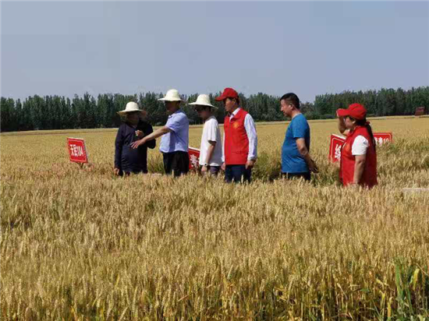
河南绿久农业科技有限公司是专业韭菜育种公司，目前正在进行韭菜保根，服务队和公司创始人刘顺德进行了深度交流沟通，并针对生产过程中存在的问题提出了意见和建议。
扶沟县和原食品有限公司是花生初加工企业，主要生产原味花生和五香花生，存在着收购的花生品种不一、花生来源单一、资金紧张等实际问题，目前处于花生生产淡季，只进行花生仁的初加工与销售，另外还进行大蒜的初加工与销售。服务队根据企业实际情况提出了成立合作社建立花生种植基地的可行性建议。
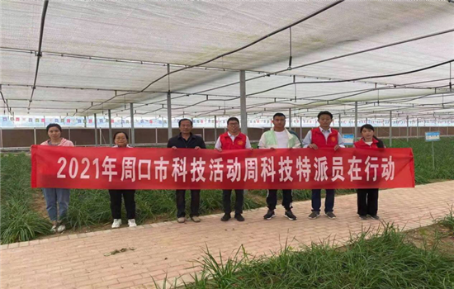
扶沟县包屯镇位于扶沟县北中部，目前种植作物有小麦、辣椒、花生、玉米等。为了更好地发挥村干部的带头作用，在包屯镇政府和扶沟金博农种业公司的大力支持下，服务队给28个行政村村干部进行了集中特种玉米产业化及栽培技术培训，激发了村干部的种植热情，纷纷要求试种，并带领本村村民一起试种。祝家村和郁岗村去年进行了特种玉米的小规模试种，服务队针对试种过程中出现的问题，进行了技术培训。随后服务队来到金博农种业公司的小麦实验基地，针对目前出现的小麦倒伏、早衰问题进行了分析和指导。
本次科技服务活动，服务队共综合服务了将近20多个行政村、合作社和公司，开展技术培训3场，技术指导4场；赠送特色玉米示范种洛白糯2号150斤、洛黄糯1号100斤、洛甜1号20斤，精品糯玉米糁300包，合计价值10000元；发放技术书籍和资料300份。

3、麦浪飘香观“丰”景，背后是210多项种业创新科技项目来支
初夏风过，麦浪如潮。
“今年我省小麦长势喜人，丰收在望，整体又是一个丰收年份！” 5月26日，在沈丘县周营镇，河南省小麦产业科技特派员服务团团长、著名小麦育种专家茹振钢看着田间的麦子，满脸喜色。
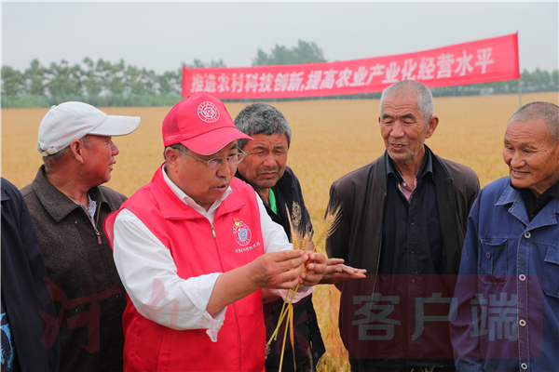
“你们瞧，这个时期的麦子突出表现为穗数多，灌浆好，群体适宜，籽粒饱满。”他揪下一穗麦子，一边给围在身边的当地农民和技术人员看，一边进行现场指导，“但是在将要丰收的关键时刻，更要严格管理，一是不要浇水，二是收割时要把握时机，不能早，也不能晚……”
河南省小麦产业科技特派员服务团丁位华博士告诉记者，经周口沈丘周边地区测产调查，这里的亩穗数在45万-48万，穗粒数在35粒左右，按常年千粒重45克左右计算，大面积高产田块亩产达650至700公斤。“特别是通过高标准良田创建、科技特派员技术下沉田块后，在新品种、新技术综合运用区域，高产能力更加突显。”
“我们种植的‘百农4199’，是茹教授团队培育的‘高光效品种’，这个品种不但叶片光合能力强，最难得的核心好处是“绿穗灌浆”，穗部光合能力对小麦的快速灌浆起到了重要作用，这也是百农4199能够丰产的关键因素之一。”久酒中梁农业科技开发有限公司示范基地负责人覃兵跟记者兴致勃勃地讲起了“育种经”。
他自豪地说，在省小麦产业科技特派员的帮助下，公司种植的3000多亩“百农4199”即将迎来丰收，亩产预计比其他品种多100多斤。“一靠好品种，二靠小麦特派员的细心指导。”
茹振钢解释说，良种和技术对单产提升的贡献率在58%左右。但是，能否很好地掌握种子选育、生产、加工技术，能否把优质品种推广到田间地头，同样直接关系着粮食生产能否得到有效保障。
积极推广新品种，加强技术推广力度，小麦产业科技特派员服务团主动出击，在这个夏天交出了一份保丰产的可喜“答卷”。
统计显示，几年来，小麦产业科技特派员服务团在全省示范推广了优质高产新品种“百农4199”2000多万亩、小麦种植管理配套新技术15项，带动全省小麦增产20多亿斤。
这是我省强化科技支撑，持续加强种业创新，取得良好成效的一个缩影。
据省科技厅相关负责人介绍，我省培育的小麦新品种“郑麦9023”、“矮抗58”曾荣获国家科技进步一等奖，和另外两个品种“郑麦366”、“百农207”先后成为我国种植面积最大的小麦新品种，年推广面积2000万亩以上，引领了我国小麦品种更新换代。其中，“矮抗58”已累计推广3亿亩以上，增收300多亿元。更为难得的是，以“矮抗58”为亲本，我省科技工作者已经培育出100多个新的小麦品种。
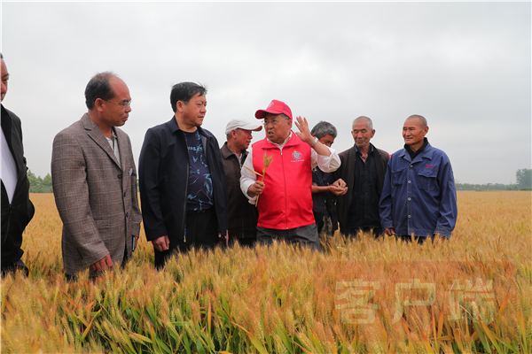
种业是农业的“芯片”，是促进农业长期稳定发展、保障国家粮食安全的根本。我省牢记习近平总书记“河南要扛稳粮食安全这个重任”“发挥自身优势，抓住粮食这个核心竞争力，延伸粮食产业链、提升价值链、打造供应链”的嘱托，深入实施创新驱动发展战略，持续支持种业创新。
近年来，我省聚焦种业创新先后立项支持省重大科技专项、科技攻关计划项目等210多项，争取国家重点研发计划8项，投入财政经费共计2.9亿多元，对小麦、玉米、花生、水稻等大宗作物育种进行了持续稳定支持，对畜禽、果树、食用菌等进行了重点支持，解决了一批制约种业创新发展的关键技术，为全省农业高质量发展奠定了坚实基础。

4、2021年周口市科技活动周——科技特派员再次走进田间地头
2021年5月27日，为了更好地发挥科技特派员的作用，助力乡村振兴，省级特派员曹德玉、米青山、李民和市级特派员李远想、石娜组成科技特派员服务队，协同乡村基层干部代表雷海生、张耀等一行走进邓城镇江庄行政村、营子行政村开展科技服务。
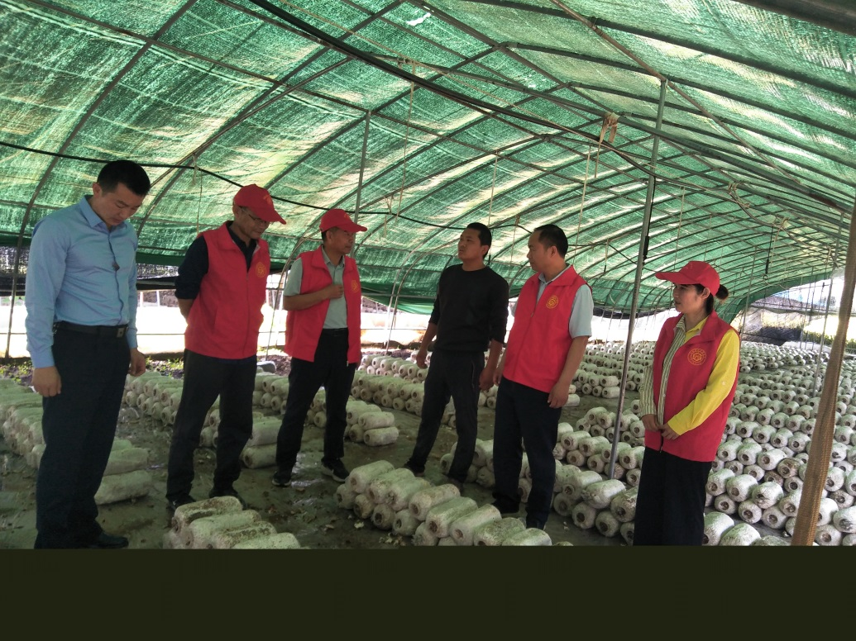
首先，服务团成员前往邓城镇江庄村蘑菇种植基地进行大棚指导高温平菇种植管理技术。目前，对杂菌的污染问题，服务团要求必须保持培养室空气流通，温度、湿度要适宜，一要保持环境卫生，栽培场周围不养畜禽，不存放木材，不堆垃圾，更不能乱扔废弃培养料，经常清扫，保持干净，被杂菌污染的栽培物要及时运出去进行深埋，最后科学调配基质。
其次，服务团成员来到营子村葡萄种植基地指导葡萄田间管理。目前，如何提高葡萄坐果率问题，服务团要求控制旺长，建议从葡萄花前花后各喷施一次有机酸硼钙叶面肥，有效的补充葡萄坐果需要的硼钙元素，从而提高坐果率。对葡萄夏季生产计划进行了交流指导。
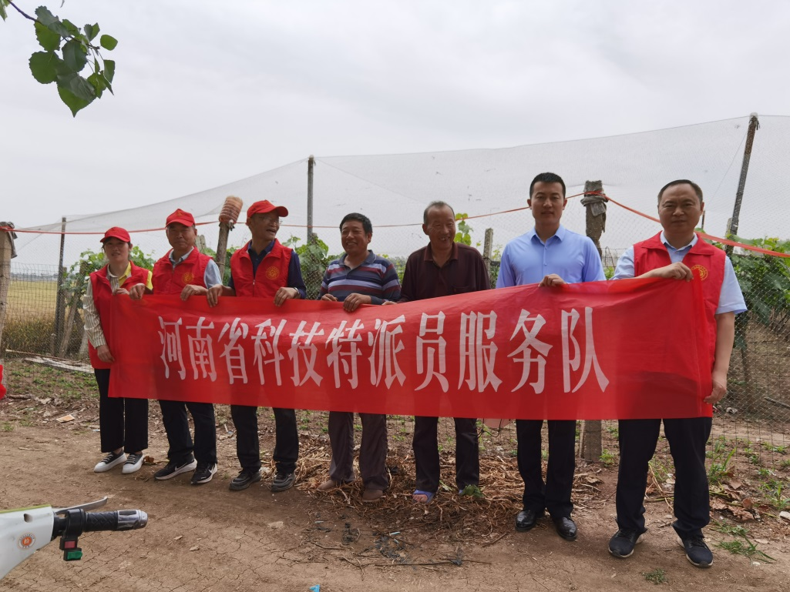
最后，服务团成员在科技活动周的指引下，时刻铭记习近平总书记殷殷嘱咐：“学党史、悟思想、办实事”。切实践行初心使命，以实际行动迎接建党一百周年，在助力乡村振兴的征程中不断砥砺前行。

5、项城市科技特派员 助力乡村振兴
为促进项城市科技特派员投身农业农村现代化建设，为我市乡村振兴提供更加有力的科技和人才支撑，我市将实施科技特派员助力乡村振兴行动。
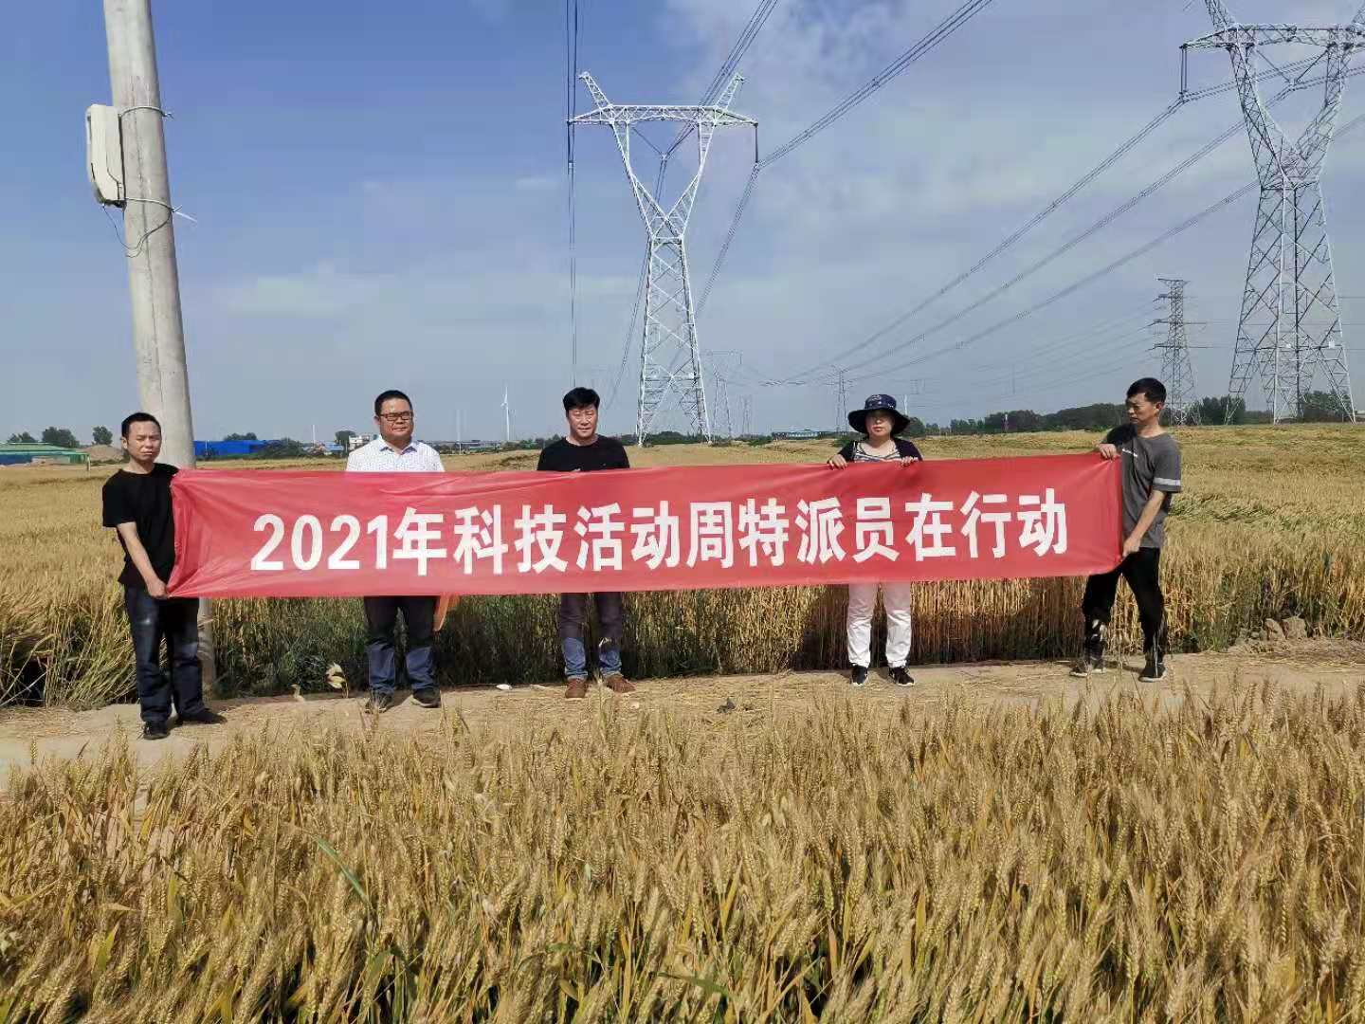
科技特派员助力乡村振兴行动以促进优势特色产业发展和农民增收致富为目标，充分发挥科技创新的引领作用和科技特派员的人才支撑作用，在各乡镇因地制宜，探索实践不同的科技特派员服务模式，不断完善科技特派员对接服务模式和利益共享机制，建立科技持续支撑产业发展的长效机制，打造科技创新支撑乡村振兴的标杆。
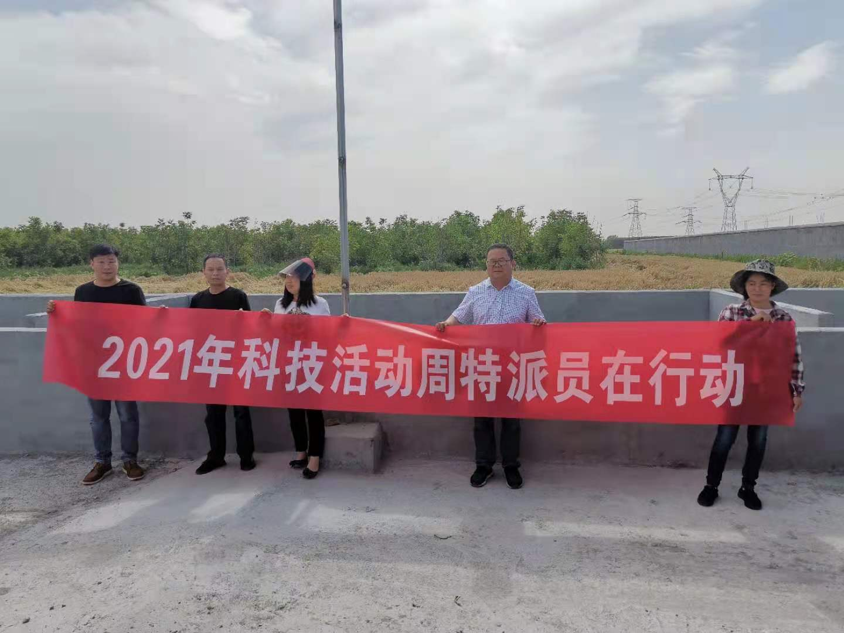
加大科技特派员培训服务力度，整合各类培训资源，发挥科技特派员产业技术服务团的作用，按照地方特色产业发展需求，培养一批科技型农场主和基层创业骨干、技术能手。
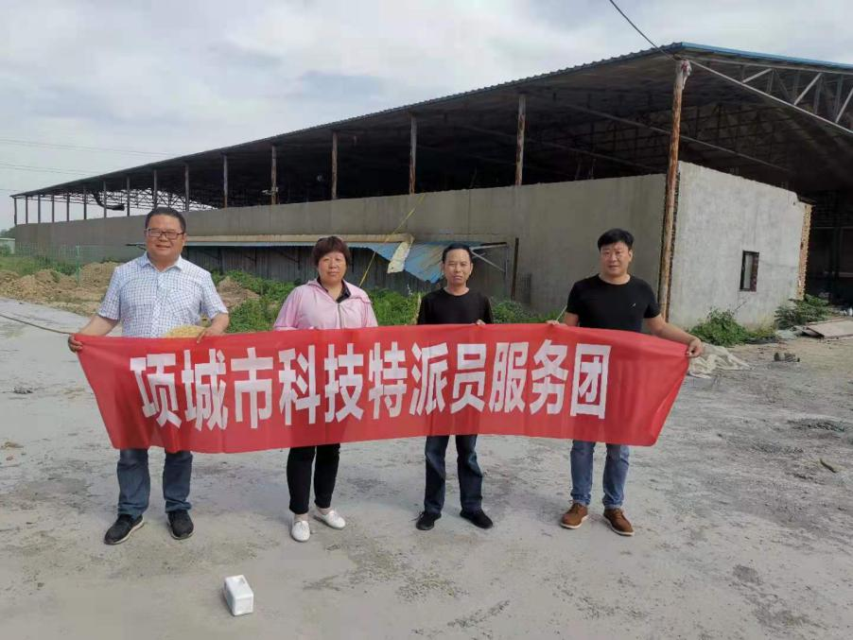
充分发挥科技特派员桥梁纽带作用，形成“需求征集、成果征集、在线对接、跟踪合作”四位一体的成果转化推广模式。

二、他山之石，可以攻玉

6、科技物流 打通乡村振兴的“神经末梢”（科技日报）
农货出山，农民增收，乡村振兴才具有可持续性。日前，记者从顺丰贵州了解到，顺丰依托科技和大数据手段，实时监测物流，科学配置运力，让科技物流进村入寨，打通了乡村振兴的“神经末梢”，实现了黔货出山。
近年来，顺丰结合自身网络覆盖优势、先进包装技术及快速配送能力，利用大数据手段提前预测，并充分发挥出科技在运力调配、网点布局等方面的辅助决策功能，帮助农户把田间地头的农产品，带出大山，送达千家万户。
为助力黔货出山，顺丰以建设物流前端为核心，布局了航空重货、整车加落地配、冷链整车、定制城配及产地直发等5大配送模式，并推出多种配送模式组合应用的综合解决方案。在今年的春茶上市季，贵州顺丰在贵州春茶的各个寄递集中区，增设了上百个揽收点，从揽收点直接开通直发车辆，建立春茶寄递绿色通道，实现随到随卸、优先中转。值得一提的是，正安白茶素有“绿茶瑰宝”之美誉，春茶上市期间，茶叶价值以每小时刷新，对时效提出了极高的要求。为了及时将新茶运输至千里之外，顺丰创新使用“专车直提+航空+专车直派”模式，时效比传统模式提升18小时。
在樱桃项目中，顺丰联合镇宁县域合作人，在当地市区乡镇投入多个驿站，覆盖每一个行政村。这样，村民们走出家门口就可以寄快递。不仅如此，顺丰还在采摘地设立固定揽收点，实现从采摘到寄递的无缝对接，搭配快速流转的车辆接驳，从物流保障上帮助果农减少损耗、保障果品，提升收入。
“这一切，大数据在其中扮演着决策大脑的作用，科技物流功不可没。”据贵州顺丰速运有限公司有关负责人介绍，2020年，顺丰开展助农扶农行动，全年物流补贴金额达73万，覆盖县域66个，助力13万吨贵州农特产品走向全国人民的餐桌，带动村民增收1825万。2021年，顺丰将持续积极响应地方政府乡村振兴工作，设立专项补贴。

7、陕西多措并举促消费 电子商务进村实现对欠发达地区全覆盖（经济日报）
近日，“享美好生活”2021秦乐购陕西消费促进年暨“盛世全运 嗨购西安”系列活动启动仪式在陕西省西安市举办。当天，陕西12个市（区）同步启动了消费促进年活动。组织11大类71场省级重点消费促进活动，同时各地市配套开展117场重点消费促进活动，计划补贴金额5.3亿元，力求通过一系列措施，实现今年社会消费品零售总额同比增长7.5%的目标。
2020年以来，消费品市场受新冠肺炎疫情冲击较大。面对挑战，陕西扎实做好“六稳”工作、全面落实“六保”任务，出台多项促消费措施，促进经济平稳运行。
注重顺应居民消费升级趋势，打通消费领域的“堵点”，持续挖掘消费潜力。陕西重点指导西安开展创建国际消费中心城市，支持咸阳、渭南建设体育消费试点城市。西安大唐不夜城获批全国首批示范步行街，确定“西安老城根”和“渭南信达商业街”为首批省级示范步行街；启动第二批5条省级步行街改造提升试点。实施进口商品进超市进市区项目25个，举办“2020年全国农产品产销对接扶贫会”，开展“消费促进月”、家电惠民补贴、惠三秦云闪付优惠等活动，全省共举办129场次重点促销活动，商贸企业发放消费补贴2.4亿元。
将疫情防控中催生的新型消费、升级消费培育壮大起来，提升消费动力。陕西共新争取11个国家电子商务进农村综合示范项目，实现对贫困县和16个欠发达革命老区县全覆盖。建成73个县级电商公共服务中心、7890个村级电商服务站点，电商服务覆盖全部乡镇和50%左右的行政村。启动“三秦好物集”融媒体系列直播活动，举办“陕货淘宝直播购物节”。电商培训16万人次，全省网商数量超过82万户，农产品网络零售额增长41.7%。
随着一系列措施的落地实施，陕西复商复市步伐不断加快，旅游市场逐步放开，消费需求不断释放，市场活力明显增强，消费品市场持续回升，2020年实现社会消费品零售总额9605.92亿元，降幅逐季收窄。

承办： 周口市科技情报研究所
电话：0394-8237737
地址：周口市文昌大道招商大厦
网址：http://kjj.zhoukou.gov.cn/

